TÜRKİYE ATLETİZM FEDERASYONU 2025 SEZONU 2. ULUSAL DÜZCE İPEKYOLU TRAİL KOŞUSU STATÜSÜ

YARIŞMA TARİHİ VE YERİ | 15 HAZİRAN 2025-DÜZCE
YARIŞMA KAYIT LİNKİ | https://apphurra.com/etkinlikdetay/195
YARIŞMA KAYIT SON TARİH VE SAAT | 7 HAZİRAN 2025  SAAT 17:00
YARIŞMA TEKNİK TOPLANTI TARİH VE YERİ | DÜZCE GENÇLİK VE SPOR İL MÜDÜRLÜĞÜ KONFERANS SALONU  14 HAZİRAN 2025  SAAT 17:00

KATEGORİLER:
- 20 KM İpekyolu Koşusu Kadın – Erkek
- 18-34 normal kategori
- 35-39\40-44\45-49\50-54\55-59\60-64\65-69\70+

- 13 KM Su Kemerleri Koşusu Kadın – Erkek
- 18-34 normal kategori
- 35-39\40-44\45-49\50-54\55-59\60-64\65-69\70+

- En yaşlı (Kadın -Erkek kategorilerinde her iki koşu için)
- 1 kategori
GENEL KONULAR :
- Düzce İpekyolu Trail Koşusunda verilen kayıt linkinden yukarıda belirtilen tarih ve saate kadar kayıt yapılacaktır. Kayıtların son kontrolü teknik toplantı sırasında yapılacağından teknik toplantıya katılma zorunluluğu vardır. Kayıtların internet üzerinden mutlaka yapılması gerekmektedir. Teknik toplantı sırasında ve sonrasında yeni sporcu kaydı yapılmayacaktır.
- Sağlık, güvenlik, ulaşım, yarışma parkuru hazırlıkları; organizasyonun sevk ve idaresi, göğüs numaralarının temini organizasyonu düzenleyen Düzce Gençlik ve Spor il Müdürlüğü ve paydaşları tarafından yapılacaktır.
- Yarışmada dereceye giren sporcuların ödül töreni: Prusias ad Hypium Antik Kenti Tiyatrosun da yapılacaktır.
Prusias ad Hypium Antik Kenti Tiyatrosu konumu:
https://maps.app.goo.gl/a6c1ogBAyvF6L9ZY8
- Teknik Toplantı 14 HAZİRAN 2025 tarihinde saat 17:00 DÜZCE GENÇLİK VE SPOR İL MÜDÜRLÜĞÜ KONFERANS SALONUN da yapılacaktır.
DÜZCE GENÇLİK VE SPOR İL MÜDÜRLÜĞÜ KONFERANS SALONU KONUMU: https://maps.app.goo.gl/DfVRUUB3TTgpSi3Y8
- Düzce Gençlik ve Spor İl Müdürlüğü bünyesindeki yurtlardan faydalanmak isteyen sporcular 07/06/2025 tarihine kadar bağlı bulundukları il müdürlüklerine dilekçe ile müracaat edebilirler.
- Yarışmaya katılacak sporcuların ulaşım, konaklama ve iaşe masrafları kendilerine aittir.
- Yarışmaya katılım ücreti 500 TL’dir. Ücret ödemesi sonrasında kayıt kesinleşmiş olmaktadır. MESAFELİ SÖZLEŞMELER YÖNETMELİĞİ’nin Cayma Hakkının İstisnaları’na ilişkin 15/g maddesinde “g) Belirli bir tarihte veya dönemde yapılması gereken, konaklama, eşya taşıma, araba kiralama, yiyecek-içecek tedariki ve eğlence veya dinlenme amacıyla yapılan boş zamanın değerlendirilmesine ilişkin sözleşmeler” ibaresi ile etkinlikler için yapılan ödemelerin cayma hakkının istisnaları arasında olduğu belirtilmektedir. Bu nedenle kesinleşmiş kayıtlar için ödeme iadesi yapılamamaktadır.20 K İpek yolu Koşusu,13 K Su Kemerleri Koşusu sonuçları 20 HAZİRAN 2025 tarihine kadar https://duzce.gsb.gov.tr/HaberDetaylari/30/1/271453/ipek-yolu-trail-kosusu-basliyor.aspx sitesinden yapılacaktır.
- Başvuru formunda iban bilgilerinin girilmesi önemlidir.
- Kit dağıtımı; 14 Haziran 2025 günü 16:00 ile 18:00 saatleri arasında, 15 Haziran 2025 sabah 07:00-07:45 da yapılacaktır.
- Katılımcılar yarış kitlerini teslim alabilmek için kimlik ibraz etmek ve feragatnameyi imzalamak zorundadır. Her katılımcı kendi kitini şahsen almak zorundadır. Katılımcı dışında kimse kendine ait kiti teslim alamaz.
- Engelli Sporculara Ücretsiz Kayıt İmkânı ve Grup İndirimi!
- Engelli sporcularımız, engel durumlarını gösteren belgeleri İl Temsilcisi Hasan Keskin’in keskinh19@gmail.com adresine gönderdiklerinde, kendilerine iletilecek özel kod ile ücretsiz kayıt yaptırabileceklerdir.
- Ayrıca toplu kayıtlarda da özel avantajlar sunulmaktadır. En az 25 kişilik gruplar için %10 indirim uygulanacaktır. Bu indirimden faydalanmak için katılım sağlayacak grubun ismini keskinh19@gmail.com adresine mail atmanız yeterlidir.
- Organizasyona dair belirtilen tüm bilgilerde değişiklik yapılabilir. Değişiklikler ile ilgili tüm bilgiler için lütfen web sitemizi düzenli olarak ziyaret ediniz. Kayıtlı katılımcılar etkinlik boyunca çekilmiş olan fotoğraf ve videolarının organizasyonlar ve sponsorlar tarafından görsel, yazılı ve işitsel tüm mecralarda tanıtım amaçlı kullanılmasına izin vermiş sayılırlar. Organizasyon katılımcılar tarafından gerçekleştirilen veya katılımcıların maruz kaldıkları ve 3. şahıslara karşı doğabilecek olan maddi manevi zararlar ve kazalardan sorumlu tutulamaz.
- Para ödülü ve Anı madalyası olan kategoriler: Genel klasman, 35-39 yaş, 40-44 yaş, 45-49 yaş,50-54 yaş. Kadın 30-Erkek 30 kategori olmak üzere toplam 60 para ödüllü kategori
- Kupa ve Anı madalyası verilecek kategoriler:50-55yaş, 60-64 yaş, 65-69 yaş, 70+ kategorisidir. Kadın 24-Erkek 24 olmak üzere toplam 48 kupa ödüllü kategori.
- En Yaşlı sporcuya plaket verilecektir.
- Toplam 109 kategoridir.
TEKNİK KONULAR
- İAAF yarışma, teknik kurallarına ve bu statüde yer alan özel hükümlere uygun olarak 14 Haziran 2025 tarihinde Düzce ilinde düzenlenecektir.
- Sporcular yarışmalara 2025 yılı vizeli lisansları ile katılacaklardır. Yoksa spor yapmasında sakınca yoktur yazılı sağlık raporu veya organizasyonun düzenlediği muvaffakatname ile katılabilir.
- Sporcular, kendilerine verilen göğüs numaralarını yarışma süresince herhangi bir şekilde katlamadan, kesmeden, üzerindeki tüm rakam ve yazıların görülebileceği şekilde kullanmak zorundadır.
- 20 k İpekyolu koşusu, Prusias antik kentinden başlayan koşu tarihi Roma köprüsünden aynalı, yenivakıf, çalılık, kaymakçı mevkilerinden geçilerek tekrardan Prusias antik kentinde son bulacaktır. Zorluk derecesi orta sayılabilmekte ve rakım farkı minimal düzeydedir. 2007 doğumlu ve daha büyük sporcular katılabilir. Koşunun başlangıç saati 08:45’dir.
- 13 k su kemerleri ve Halk koşusu, Prusias antik kentinden başlayan koşu hatipli ketenciler, kemer kasım, yörük ve Konuralp güzergahın da yapılarak Prusias antik kentinde son bulacaktır. Zorluk derecesi yüksek sayılabilmekte ve rakım farkı orta düzeydedir. 2007 doğumlu (18 yaşını doldurmuş) ve daha büyük sporcular katılabilir. Koşunun başlangıç saati 08:30’dur.
- 20 K İpek yolu Koşusunda 2 saat 30 dakikanın (150 dk ) üzerine çıkan sporcular için görevliler aracılığı ile otobüse binmeleri sağlanacaktır. Bu süreden 2 saat 30 dk (150 dk ) saat sonra yarışı bitiren, parkurda koşan sporcuların dereceleri dikkate alınmayacaktır. Bu sporcular sıralamada yer almayacaktır. Bu süreden sonra yetkililerin uyarılarını dikkate almayarak otobüse binmeyen sporcuların tüm sorumluluğu kendilerine aittir.
- 13 K Su Kemerleri Koşusunda 2 (iki) saat üzerine çıkan sporcular görevliler aracılığı ile (otobüse binmeleri sağlanacaktır. Bu sureden 2 (iki) saat sonra yarışı bitiren parkurda koşan sporcuların dereceleri dikkate alınmayacaktır. Bu sporcular sıralamada yer almayacaktır. Bu süreden sonra yetkililerin uyarılarını dikkate almayarak otobüse binmeyen sporcuların tüm sorumluluğu kendilerine aittir.
- Koşu süresi boyunca hakem ve organizasyon görevlileri maksimum sayıda görevlendirilecek olup çip sistemi kullanılacaktır.
- 13 K ve 20 K parkurlarında minimum katılım sayısı 20 sporcudur ve bu sayının altında katılım olursa o parkur koşulmayacaktır.
- Yarışmalara özel sporcular katılabilir. Engel durumları resmi olarak belgelendirilen sporculara anı madalyası ve kupa verilecektir.
- Yarışmaya katılacak sporcuların kayıtlarını 07/06/2025 tarih ve saat 17:00’a kadar link üzerinden yapmaları gerekmektedir.
- Düzce İpekyolu Trail Koşusunun teknik sorumluluğu, yarışmalar öncesinde, sırasında ve sonrasında oluşabilecek sorunların çözüm yetkisi Atletizm İl Temsilciliğindedir.

PARKURLARIMIZ

20 K ANTİK TİYATRO KOŞUSU
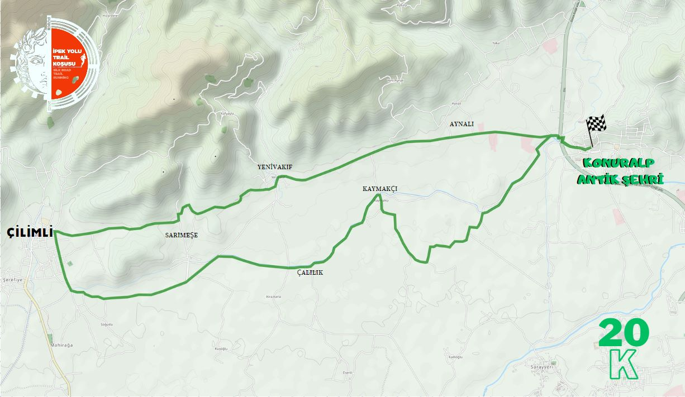

13 K ROMA KÖPRÜSÜ KOŞUSU
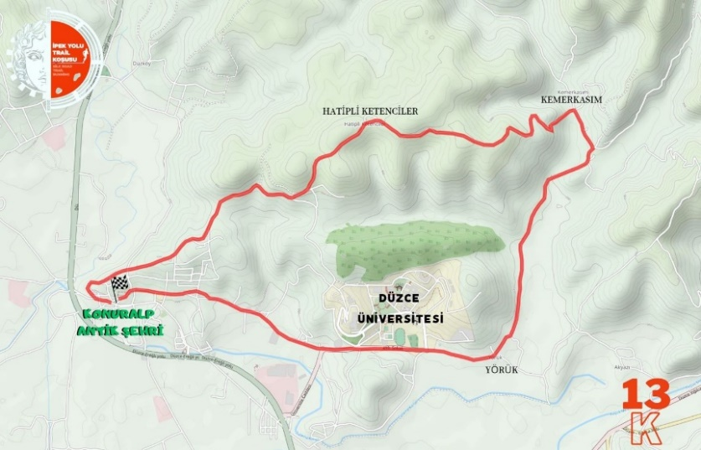

ÖDÜLLER: 109 KATEGORİ (KADIN-ERKEK)
KADIN 30-ERKEK 30 KATEGORİ OLMAK ÜZERE TOPLAM 60 PARA ÖDÜLLÜ KATEGORİ
KADIN 24- ERKEK 24 OLMAK ÜZERE TOPLAM 48 KUPA ÖDÜLLÜ KATEGORİ
EN YAŞLI ÖDÜLÜ OLMAK ÜZERE 1 PLAKET ÖDÜLLÜ KATEGORİ
TOPLAM 109 KATEGORİ
Kategori | 20 K ÖDÜL |  |  | 13 K ÖDÜL
Sıralama | 1 | 2 | 3 | 1 | 2 | 3
Genel Klasman | 6500TL | 5000TL | 3000TL | 5000TL | 3000TL | 2000TL
35-39 yaş | 4500TL | 3000TL | 2000TL | 3000TL | 2000TL | 1500TL
40-44 yaş | 3000TL | 2000TL | 1500TL | 2500TL | 1500TL | 1000TL
45-49 yaş | 3000TL | 2000TL | 1500TL | 2500TL | 1500TL | 1000TL
50-54 yaş | 3000TL | 2000TL | 1500TL | 2500TL | 1500TL | 1000TL
55-59 yaş | KUPA | KUPA | KUPA | KUPA | KUPA | KUPA
60-64 yaş | KUPA | KUPA | KUPA | KUPA | KUPA | KUPA
65-69 yaş | KUPA | KUPA | KUPA | KUPA | KUPA | KUPA
70+ | KUPA | KUPA | KUPA | KUPA | KUPA | KUPA
En Yaşlı (Kadın -Erkek kategorilerinde her iki koşu için) | PLAKET

İLETİŞİM BİLGİLERİ:
Atletizm İl Temsilcisi: Hasan KESKİN
Telefon No : 0553 984 30 54

